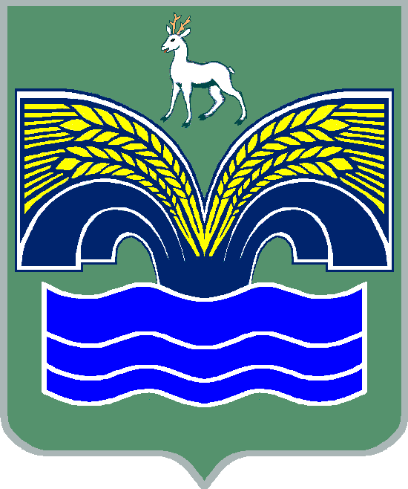
АДМИНИСТРАЦИЯ
МУНИЦИПАЛЬНОГО РАЙОНА КРАСНОЯРСКИЙ
САМАРСКОЙ ОБЛАСТИ

ПОСТАНОВЛЕНИЕ
от 02.06.2021 № 146

О внесении изменений в Устав муниципального бюджетного учреждения дополнительного образования «Мирновская детская музыкальная школа» муниципального района Красноярский Самарской области (новая редакция)

В соответствии с Федеральным законом от 12.01.1996 № 7 - ФЗ «О некоммерческих организациях», Порядком создания, реорганизации, изменения типа и ликвидации муниципальных казенных и бюджетных учреждений муниципального района Красноярский Самарской области, а также утверждения уставов муниципальных казенных и бюджетных учреждений муниципального района Красноярский Самарской области и внесения в них изменений, утвержденным решением Собрания представителей муниципального района Красноярский Самарской области от 30.12.2010 № 10-СП, пунктом 5 статьи 44 Устава муниципального района Красноярский Самарской области, принятого решением Собрания представителей муниципального района Красноярский Самарской области от 14.05.2015 № 20-СП, Администрация муниципального района Красноярский Самарской области ПОСТАНОВЛЯЕТ:
1. Внести изменения в Устав муниципального бюджетного учреждения дополнительного образования «Мирновская детская музыкальная школа» муниципального района Красноярский Самарской области (новая редакция), утвержденный постановлением администрации муниципального района Красноярский Самарской области от 18.11.2015 №1180, согласно приложению.
2. Директору муниципального бюджетного учреждения дополнительного образования «Мирновская детская музыкальная школа» муниципального района Красноярский Самарской области в месячный срок со дня принятия настоящего постановления обеспечить внесение изменений в Единый государственный реестр юридических лиц и государственную регистрацию изменений в Устав муниципального бюджетного учреждения дополнительного образования «Мирновская детская музыкальная школа» муниципального района Красноярский Самарской области.
3. Опубликовать настоящее постановление в газете «Красноярский вестник» и разместить на официальном сайте администрации муниципального района Красноярский Самарской области в сети Интернет.
4. Настоящее постановление вступает в силу со дня его официального опубликования.

Глава района М.В.Белоусов

Астаев 61352
Приложение

УТВЕРЖДЕНЫ
постановлением администрации
муниципального района
Красноярский
Самарской области
от 02.06.2021 № 146

Глава муниципального района
Красноярский Самарской области
________________ М.В.Белоусов

ИЗМЕНЕНИЯ
в Устав муниципального бюджетного учреждения
дополнительного образования
«Мирновская детская музыкальная школа»
муниципального района Красноярский
Самарской области
(новая редакция)

2021 год
1. Раздел 1 «Общие положения» дополнить пунктами 1.14, 1.15 следующего содержания:
«1.14. Место осуществления образовательной деятельности (фактический адрес, включая адреса филиалов, структурных подразделений):
446377, Российская Федерация, Самарская область, Красноярский район, п. Мирный, улица Зои Космодемьянской, д. 20;
446394, Российская Федерация, Самарская область, Красноярский район, п.г.т. Волжский, улица Жилгородок, д. 27, кабинеты №№ 106, 108.
1.15. Учреждение имеет структурное подразделение, реализующее дополнительные общеобразовательные программы художественной направленности - отделение № 1, расположенное по адресу: 446394, Российская Федерация, Самарская область, Красноярский район, п.г.т. Волжский, улица Жилгородок, д. 27, кабинеты №№ 106, 108.
Структурное подразделение не является юридическим лицом, не выделено на отдельный баланс, не имеет расчетных и иных счетов в банках и действует на основании Устава Учреждения и положения о структурном подразделении, утвержденного директором Учреждения.
Руководитель структурного подразделения назначается на должность и освобождается от должности директором Учреждения.».
2. В разделе 3 «Управление Учреждением» подпункт 3.3.2 пункта 3.3 изложить в следующей редакции:
«3.3.2. Принятие решения о создании, реорганизации, изменении типа и ликвидации Учреждения, создании и ликвидации филиалов и иных структурных подразделений Учреждения в порядке, установленном правовым актом администрации муниципального района Красноярский Самарской области.».

